Service d’urbanisme et d’environnement
CECI N’EST PAS UN PERMIS
259, rue L’Annonciation Sud
Rivière-Rouge QC J0T 1T0
Téléphone : 819 275-3202
urbanisme@riviere-rouge.ca

À L’USAGE DE LA VILLE
Type de demande
ABATTAGE D’ARBRES N° N° DANS LA RIVE (Ceinture verte au lac) Matricule

reçu le
ABATTAGE D’ARBRES ET D’ARBUSTES :
- Enlèvement à plus de 50 % de la ramure vivante (couper plus de la moitié de l’arbre ou de l’arbuste);
- Le sectionnement par arrachage ou coupe de plus de 40 % du système racinaire;
- Le recouvrement du système racinaire par un remblai de 20 cm ou plus;
- Toute autre action entrainant l’élimination d’un arbre ou d’un arbuste, notamment le fait d’utiliser un produit toxique pour le tuer ou le fait de pratiquer une incision plus ou moins continue, tout autour d’un tronc d’arbre ou d’arbuste dans l’écorce, le liber ou le bois.

Documents à fournir avec la demande
☐Photos des arbres à abattre (possibilité de transmettre les photos par courriel);
☐Plan montrant la localisation des arbres à abattre (Utilisez la matrice graphique ou le quadrillé de la page 3);
☐Procuration écrite du propriétaire, si le demandeur n’est pas propriétaire.

Emplacement des travaux
Adresse : OU Cadastre :

Identification
Propriétaire Demandeur (si différent du propriétaire seulement)
Nom : Nom :
Adresse postale : Adresse postale :
Ville : Ville :
Code postal : Code postal:
Téléphone : Téléphone:
Téléphone : Téléphone :
Courriel : Courriel :

Travaux
Date prévue du début des travaux : Date prévue de la fin des travaux :
Valeur des travaux : (estimation des matériaux et de la main d’œuvre)
☐ Autoabattage
OU
☐ Entrepreneur
Nom de la compagnie: Téléphone :
Nom du responsable : Cellulaire : Courriel:

Raison de l’abattage
☐ Cause(s) naturelle(s) vent, feu, etc. | ☐ Dangereux | ☐ Nuisible(s)
☐ Malade(s) | ☐ Mort(s) | ☐ Autre, précisez :

Description complémentaire (le cas échéant)

Détails
Nombre d’arbres : Sont-ils identifiés? oui ☐ non ☐
Essences :
Les travaux sont-ils situés à proximité des éléments suivants :
☐ cours d’eau (ruisseau, rivière) ☐ lac/réservoir ☐ milieu humide (marais, marécage, tourbière)
Avez-vous déjà une ouverture au plan d’eau? oui ☐ non ☐

POSSIBILITÉ QU’IL VOUS SOIT DEMANDÉ DE REMPLACER LES ARBRES OU ARBUSTES À ABATTRE

 | Lac/cours d’eau/milieu humide
Ligne latérale gauche |  |  |  |  |  |  |  |  |  |  |  |  |  |  |  |  |  |  |  |  |  |  |  |  |  |  |  |  |  |  |  |  |  |  |  |  |  |  |  |  |  |  |  |  | Ligne latérale droite
 |  |  |  |  |  |  |  |  |  |  |  |  |  |  |  |  |  |  |  | 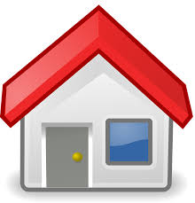
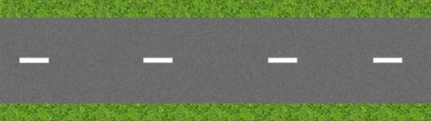 | Ligne avant (rue)
Localisation

Veuillez prendre note que le fait de compléter la présente demande ne vous autorise pas à débuter les travaux. Vous devez attendre l’émission du permis ou certificat avant d’entreprendre quelque travail que ce soit. Considérant que la Ville de Rivière-Rouge ne procèdera à l’étude de la demande que lorsqu’elle aura TOUS les documents requis en sa possession, vous devez fournir les documents nécessaires ci-haut mentionnés le plus tôt possible afin d’éviter tout délai dans la réalisation de vos travaux.

Le permis ou le certificat d’autorisation demandé est émis dans un délai qui varie généralement de 3 à 4 semaines suivant la réception de la demande, incluant tous les plans et documents requis. En période d’achalandage, ce délai peut être supérieur.

Merci de votre collaboration!

Signature du demandeur : Date :

☐ Je désire recevoir et signer mon permis par courriel.
☐ Je désire être avisé par téléphone et passer au bureau pour signer et récupérer mon permis.

Version mise à jour, août 2022

